ＮＳ形継手チェックシート（例）※
工事名 工区
配管図 Ｎｏ．
測点 Ｎｏ．
呼び径・管種
平成 年 月 日
 | 現場代理人 | 主任技術者  (監理技術者) | 点検員

継手施工者（ ）
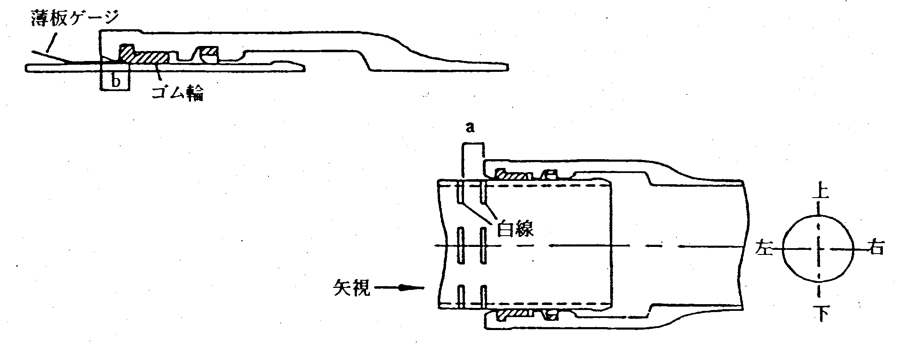
管体Ｎｏ及び形状
略 図
継手Ｎｏ・
清掃
滑剤
受口溝の確認
受口面―ゴム輪  間 隔 （ｂ） | 上
受口面―ゴム輪  間 隔 （ｂ） | 右
受口面―ゴム輪  間 隔 （ｂ） | 下
受口面―ゴム輪  間 隔 （ｂ） | 左
受口面―白線  間 隔 （ａ） | 上
受口面―白線  間 隔 （ａ） | 右
受口面―白線  間 隔 （ａ） | 下
受口面―白線  間 隔 （ａ） | 左
・曲げ角度
判定
※）または日本ダクタイル鉄管協会が定める「継手チェックシート」にまとめる。

